**Влияние алифатических заместителей на свойства люминофоров на основе 2,1,3-бензотиадиазола**

***Д. Е. Стаканова, В. В. Попова, О. В. Борщев, Н. М. Сурин, Е. А. Свидченко, С. А. Пономаренко***

*Аспирант, 1 год обучения   
Институт синтетических полимерных материалов им. Н. С. Ениколопова РАН, Москва, Россия*

*E-mail:* [*d.stakanova@ispm.ru*](mailto:d.stakanova@ispm.ru)

В настоящее время органические материалы для электроники и фотоники являются одной из наиболее быстро развивающихся областей материаловедения [1]. Соединения на основе 2,1,3-бензотиадиазола обладают большим потенциалом для применения в оптоэлектронике благодаря их высоким коэффициентам молярной экстинкции и превосходной фотостабильности. Люминесцентные свойства данных молекул можно регулировать с помощью различных донорных заместителей. Введение концевых групп таких как триметилсилил, алкил или галоген может привести к изменению физико-химических характеристик соединений [2]. Однако эта область изучена недостаточно хорошо, поэтому важно провести фундаментальные исследования свойств отдельных молекул олигомеров, чтобы полностью понять природу влияния длины алифатического заместителя на свойства люминофора.

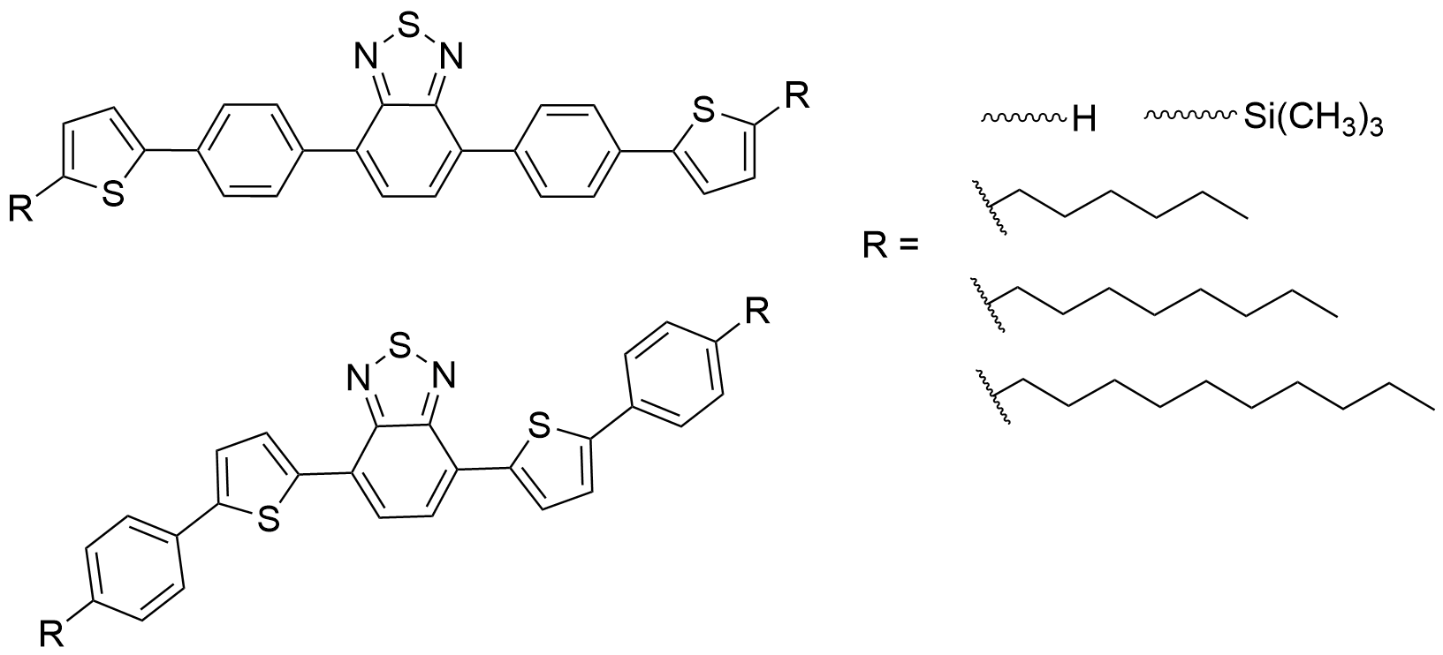

Рис. 1. Химическая структура полученных соединений

В данной работе была синтезирована серия органических люминофоров на основе 2,1,3-бензотиадиазола, которые включают в свою структуру 2,5-тиофеновый и 1,4-бензольный фрагменты, а также концевые алкильные цепи. Было исследовано влияние длины алкильной цепи на растворимость, оптические и термические свойства люминофоров.

*Работа выполнена при поддержке РНФ (проект № 22-13-00255).*

**Литература**

1. B.A.D. Neto, A.A.M. Lapis, E.N. Da Silva Júnior, J. Dupont, European J. Org. Chem, **2013**, 228–255.

2. Skorotetcky M.S., Krivtsova E.D., Borshchev O.V., Surin N.M., Svidchenko E.A., Fedorov Y.V., Pisarev S.A., Ponomaremko S.A. *Dyes and Pigments*. 2018, **155**, 284-291.